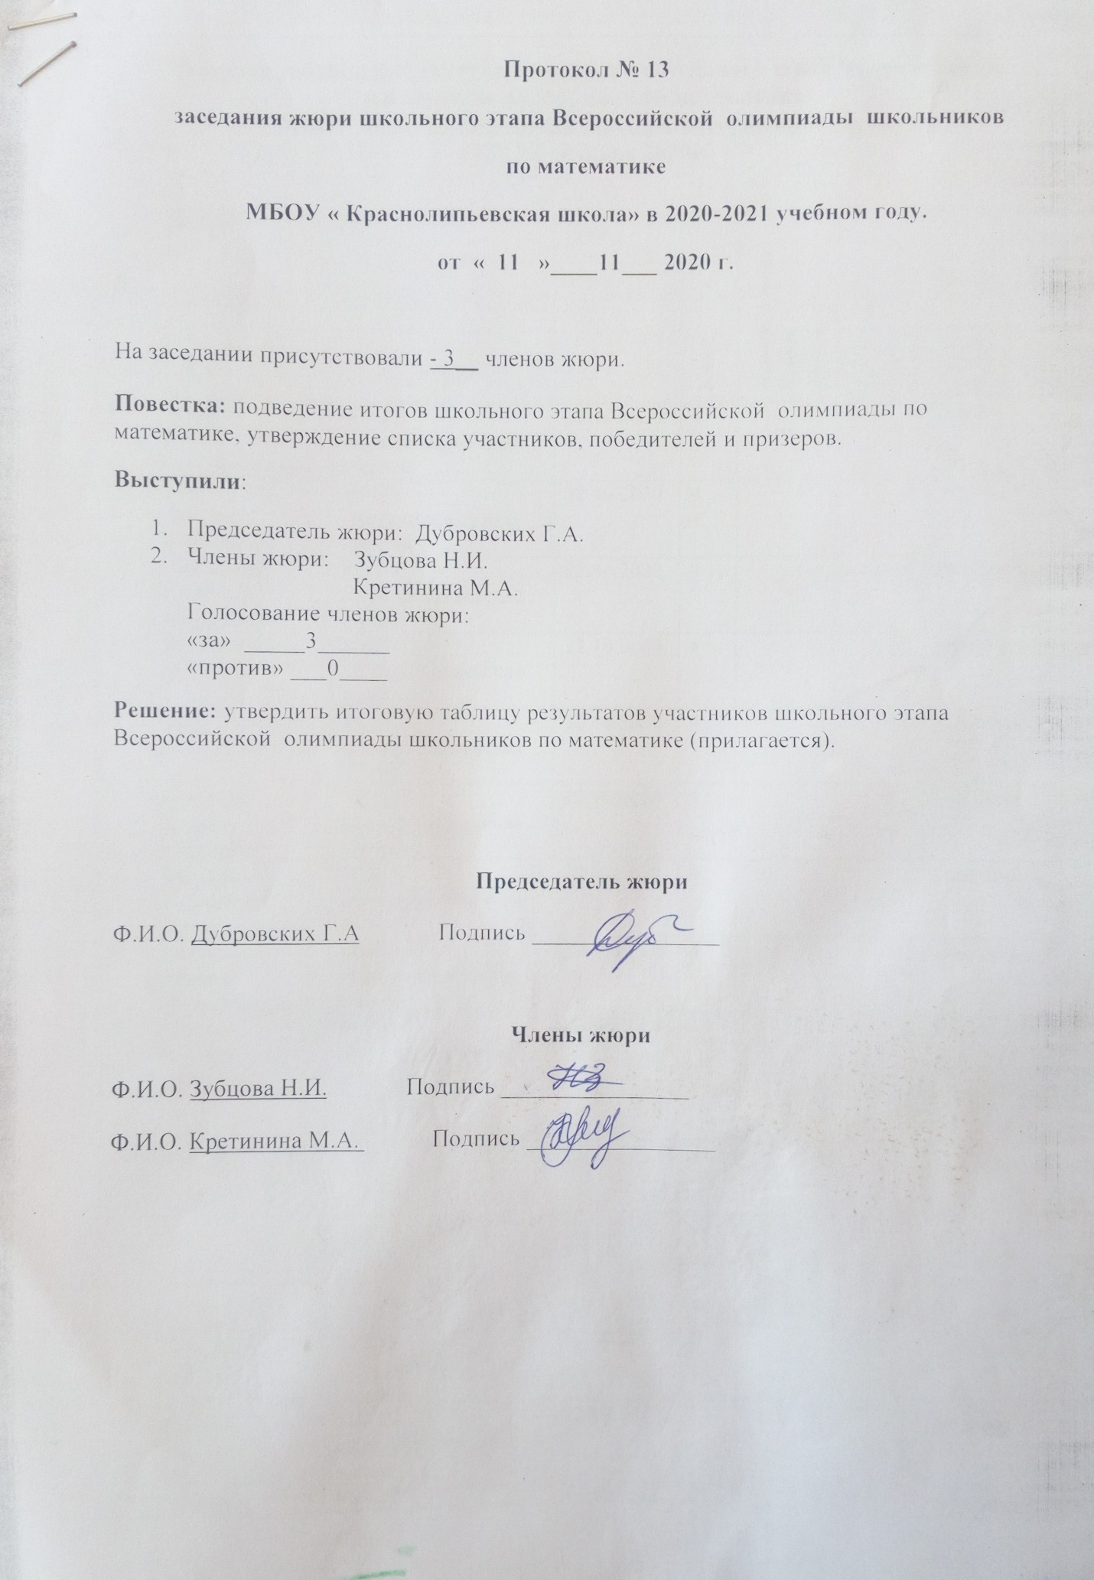

Итоговая таблица результатов участников школьного этапа Всероссийской олимпиады школьников по математике
МБОУ «Краснолипьевская школа», которая проходила
20,21,22 октября 2020г.

№ п/п | Ф.И.О. | ОУ | Дата | Класс | Максимальная сумма  баллов | Набранная  сумма  баллов | Победитель,  призер,  участник
1 | Шевцов  Артём  Михайловичь | МБОУ «Краснолипьевская школа» | 22.10.2020 | 4 |  | 3 | призер
2 | Косолапова  Виктория  Сергеевна | МБОУ «Краснолипьевская школа» | 22.10.2020 | 4 |  | 2 | участник
3 | Чистякова  Софья  Алексеевна | МБОУ «Краснолипьевская школа» | 22.10.2020 | 4 |  | 2 | участник
4 | Волков Павел  Николаевич | МБОУ «Краснолипьевская школа» | 22.10.2020 | 4 |  | 2 | участник
5 | Чулков Сергей  Владимирович | МБОУ «Краснолипьевская школа» | 22.10.2020 | 4 |  | 1 | участник
6 | Буганова  Ксения  Сергеевна | МБОУ «Краснолипьевская школа» | 22.10.2020 | 4 |  | 1 | участник
7 | Бельская  Александра  Владимировна | МБОУ «Краснолипьевская школа» | 22.10.2020 | 4 |  | 1 | участник
8 | Башмаков  Матвей  Александрович | МБОУ «Краснолипьевская школа» | 22.10.2020 | 4 |  | 0 | участник
9 | Псарев  Даниил  Денисович | МБОУ «Краснолипьевская школа» | 22.10.2020 | 4 |  | 0 | участник

№ п/п | Ф.И.О. | ОУ | Дата | Класс | Максимальная сумма  баллов | Набранная  сумма  баллов | Победитель,  призер,  участник
1 | Чулкова Вероника Владимировна | МБОУ «Краснолипьевская школа» | 22.10.2020 | 5 |  | 2 | участник
2 | Петьков Максим Максимович | МБОУ «Краснолипьевская школа» | 22.10.2020 | 5 |  | 1 | участник
3 | Гончаров Евгений Александрович | МБОУ «Краснолипьевская школа» | 22.10.2020 | 5 |  | 1 | участник
4 | Меринов Артем Сергеевич | МБОУ «Краснолипьевская школа» | 22.10.2020 | 5 |  | 1 | участник
5 | Васютина Кристина Сергеевна | МБОУ «Краснолипьевская школа» | 22.10.2020 | 5 |  | 1 | участник
6 | Михеева Анастасия Александровна | МБОУ «Краснолипьевская школа» | 22.10.2020 | 5 |  | 0 | участник
7 | Анохина Анна Владимировна | МБОУ «Краснолипьевская школа» | 22.10.2020 | 5 |  | 0 | участник
8 | Суровцев Александр Николаевич | МБОУ «Краснолипьевская школа» | 22.10.2020 | 5 |  | 0 | участник
9 | Кирьячков Михаил Денисович | МБОУ «Краснолипьевская школа» | 22.10.2020 | 5 |  | 0 | участник
10 | Канищев Григорий Викторович | МБОУ «Краснолипьевская школа» | 22.10.2020 | 5 |  | 0 | участник
11 | Кретинин Иван Владимирович | МБОУ «Краснолипьевская школа» | 22.10.2020 | 5 |  | 0 | участник
12 | Рожкова Ирина Андреевна | МБОУ «Краснолипьевская школа» | 22.10.2020 | 5 |  | 0 | участник
13 | Андропова Анастасия Владимировна | МБОУ «Краснолипьевская школа» | 22.10.2020 | 5 |  | 0 | участник

№ п/п | Ф.И.О. | ОУ | Дата | Класс | Максимальная сумма  баллов | Набранная  сумма  баллов | Победитель,  призер,  участник
1 | Беляева Виктория Александровна | МБОУ «Краснолипьевская школа» | 22.10.2020 | 6 |  | 2 | участник
2 | Кретинин Иван Александрович | МБОУ «Краснолипьевская школа» | 22.10.2020 | 6 |  | 1 | участник
3 | Давыдов  Максим  Викторович | МБОУ «Краснолипьевская школа» | 22.10.2020 | 6 |  | 1 | участник
4 | Петькова София Максимовна | МБОУ «Краснолипьевская школа» | 22.10.2020 | 6 |  | 1 | участник
5 | Самодурова  Анастасия  Алексеевна | МБОУ «Краснолипьевская школа» | 22.10.2020 | 6 |  | 1 | участник
6 | Попков Дмитрий Алексеевич | МБОУ «Краснолипьевская школа» | 22.10.2020 | 6 |  | 1 | участник
7 | Матыкин Даниил Сергеевич | МБОУ «Краснолипьевская школа» | 22.10.2020 | 6 |  | 1 | участник
8 | Зубцов Иван  Валерьевич | МБОУ «Краснолипьевская школа» | 22.10.2020 | 6 |  | 1 | участник
9 | Чесноков Данила  Алексеевич | МБОУ «Краснолипьевская школа» | 22.10.2020 | 6 |  | 1 | участник
10 | Круцыляк  Илья  Андреевич | МБОУ «Краснолипьевская школа» | 22.10.2020 | 6 |  | 0 | участник
11 | Кретинин Никита Анатольевич | МБОУ «Краснолипьевская школа» | 22.10.2020 | 6 |  | 0 | участник
12 | Макулов  Исмаил  Шавкатович | МБОУ «Краснолипьевская школа» | 22.10.2020 | 6 |  | 0 | участник
13 | Чередникова Алина  Владимировна | МБОУ «Краснолипьевская школа» | 22.10.2020 | 6 |  | 0 | участник
14 | Артиков Артур  Атабекович | МБОУ «Краснолипьевская школа» | 22.10.2020 | 6 |  | 0 | участник
15 | Захаров Эбуард Григорьевич | МБОУ «Краснолипьевская школа» | 22.10.2020 | 6 |  | 0 | участник

№ п/п | Ф.И.О. | ОУ | Дата | Класс | Максимальная сумма  баллов | Набранная  сумма  баллов | Победитель,  призер,  участник
1 | Попов Артем Александрович | МБОУ «Краснолипьевская школа» | 21.10.2020 | 7 |  | 2 | призер
2 | Саввин Никита Юрьевич | МБОУ «Краснолипьевская школа» | 21.10.2020 | 7 |  | 1 | участник
3 | Бартенева Варвара Андреевна | МБОУ «Краснолипьевская школа» | 21.10.2020 | 7 |  | 1 | участник
4 | Рожков Виктор Андреевич | МБОУ «Краснолипьевская школа» | 21.10.2020 | 7 |  | 0 | участник
5 | Никитин Артём Дмитриевич | МБОУ «Краснолипьевская школа» | 21.10.2020 | 7 |  | 0 | участник
6 | Кокина Анжела Павловна | МБОУ «Краснолипьевская школа» | 21.10.2020 | 7 |  | 0 | участник
7 | Ушаков Антон Алексеевич | МБОУ «Краснолипьевская школа» | 21.10.2020 | 7 |  | 0 | участник
8 | Сорокин Михаил Сергеевич | МБОУ «Краснолипьевская школа» | 21.10.2020 | 7 |  | 0 | участник
9 | Янгаев Родион Тохирович | МБОУ «Краснолипьевская школа» | 21.10.2020 | 7 |  | 0 | участник

№ п/п | Ф.И.О. | ОУ | Дата | Класс | Максимальная сумма  баллов | Набранная  сумма  баллов | Победитель,  призер,  участник
1 | Асроров Исмоил Шарофович | МБОУ «Краснолипьевская школа» | 21.10.2020 | 8 |  | 1 | участник
2 | Тумайкина Валерия Анатольевна | МБОУ «Краснолипьевская школа» | 21.10.2020 | 8 |  | 0 | участник
3 | Лесников Игорь Васильевич | МБОУ «Краснолипьевская школа» | 21.10.2020 | 8 |  | 0 | участник
4 | Николаев Денис Юривич | МБОУ «Краснолипьевская школа» | 21.10.2020 | 8 |  | 0 | участник
5 | Крюков Никита Николаевич | МБОУ «Краснолипьевская школа» | 21.10.2020 | 8 |  | 0 | участник
6 | Фазлиев Абдурахмон Фозилович | МБОУ «Краснолипьевская школа» | 21.10.2020 | 8 |  | 0 | участник

№ п/п | Ф.И.О. | ОУ | Дата | Класс | Максимальная сумма  баллов | Набранная  сумма  баллов | Победитель,  призер,  участник
1 | Бартенева Алина Алексеевна | МБОУ «Краснолипьевская школа» | 20.10.2020 | 9 |  | 0 | участник
2 | Сушкова Снежана Сергеевна | МБОУ «Краснолипьевская школа» | 20.10.2020 | 9 |  | 0 | участник
3 | Шикунова Елена Сергеевна | МБОУ «Краснолипьевская школа» | 20.10.2020 | 9 |  | 0 | участник
4 | Брюхин Максим Станиславович | МБОУ «Краснолипьевская школа» | 20.10.2020 | 9 |  | 0 | участник
5 | Дерябин Даниил Александрович | МБОУ «Краснолипьевская школа» | 20.10.2020 | 9 |  | 0 | участник
6 | Плохих Татьяна Витальевна | МБОУ «Краснолипьевская школа» | 20.10.2020 | 9 |  | 0 | участник

№ п/п | Ф.И.О. | ОУ | Дата | Класс | Максимальная сумма  баллов | Набранная  сумма  баллов | Победитель,  призер,  участник
1 | Макулова Руфина Шавкатовна | МБОУ «Краснолипьевская школа» | 20.10.2020 | 10 |  | 2 | участник
2 | Иволгина Елизавета Сергеевна | МБОУ «Краснолипьевская школа» | 20.10.2020 | 10 |  | 2 | участник
3 | Ковалева Алина Васильевна | МБОУ «Краснолипьевская школа» | 20.10.2020 | 10 |  | 1 | участник
4 | Джаббаров Собирджон Салимович | МБОУ «Краснолипьевская школа» | 20.10.2020 | 10 |  | 1 | участник
5 | Аксенова Карина Ивановна | МБОУ «Краснолипьевская школа» | 20.10.2020 | 10 |  | 0 | участник
6 | Гончаров Дмитрий Александрович | МБОУ «Краснолипьевская школа» | 20.10.2020 | 10 |  | 0 | участник
7 | Лесникова Юлия Сергеевна | МБОУ «Краснолипьевская школа» | 20.10.2020 | 10 |  | 0 | участник
8 | Рыжкова Алина Алексеевна | МБОУ «Краснолипьевская школа» | 20.10.2020 | 10 |  | 0 | участник
9 | Чистякова Кристина Васильевна | МБОУ «Краснолипьевская школа» | 20.10.2020 | 10 |  | 0 | участник
10 | Турищев Андрей Александрович | МБОУ «Краснолипьевская школа» |  | 10 |  | 0 | участник

№ п/п | Ф.И.О. | ОУ | Дата | Класс | Максимальная сумма  баллов | Набранная  сумма  баллов | Победитель,  призер,  участник
1 | Саввин Николай Сергеевич | МБОУ «Краснолипьевская школа» | 20.10.2020 | 11 |  | 2 | участник
2 | Гришина Мария Юрьевна | МБОУ «Краснолипьевская школа» | 20.10.2020 | 11 |  | 2 | участник
3 | Анохина Екатерина Ивановна | МБОУ «Краснолипьевская школа» | 20.10.2020 | 11 |  | 2 | участник
4 | Когтев Николай Иванович | МБОУ «Краснолипьевская школа» | 20.10.2020 | 11 |  | 1 | участник
5 | Мишина Марина Олеговна | МБОУ «Краснолипьевская школа» | 20.10.2020 | 11 |  | 1 | участник
6 | Тумайкина Александра Анатольевна | МБОУ «Краснолипьевская школа» | 20.10.2020 | 11 |  | 0 | участник
7 | Кривотулова Екатерина Сергеевна | МБОУ «Краснолипьевская школа» | 20.10.2020 | 11 |  | 0 | участник

